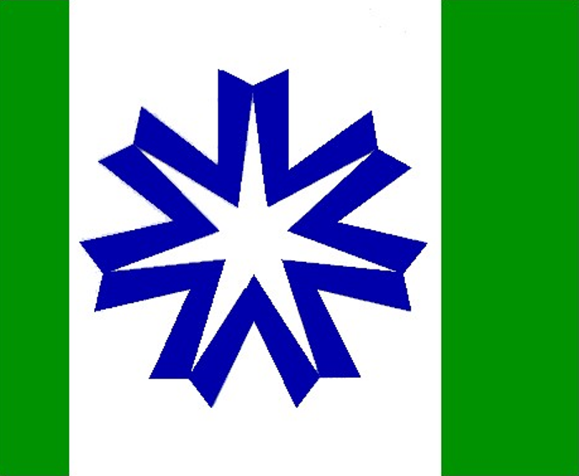
「国際モダンホスピタルショウ 2024」
札幌・北海道企業共同出展ブース出展申込書

令和6年 月 日
申込締め切り：4月30日(火)
- 会社概要、出展品の詳細が確認できるパンフレットや資料等を添付してください。
【企業情報】
事業者名
住所 | 〒
担当部課 |  | 担当者
担当者役職
電話番号 |  | E-mail
URL
【出展内容】
※出展内容についてわかりやすく記載してください。
出展する製品名  (ソリューション名) | ※複数ある場合はすべて記載ください。
製品の概要
・特徴
発売時期 | １，今後発売予定（時期： 年 月）※出展製品毎でご教示下さい。  ２，既製品（発売年月日： 年 月）
出展製品の共同研究・開発の取組 | 国・道の試験研究機関や道内企業・団体との連携  ☐有 ☐無 ※有無をチェックし、有の場合は相手先や連携内容を記載ください。  （ ）
出展製品に関する各種支援施策の活用状況 | 研究・開発・製造等における国・北海道・道内市町村等の支援事業の活用  ☐有 ☐無 ※有無をチェックし、有の場合はその内容（事業名等）を記載ください。  （ ）
その他
※出展品のアピールポイントや、展示会出展の目的など

申込先：北海道経済部産業振興局スタートアップ推進室 健康長寿産業担当
TEL:011-204-5336 FAX:011-232-2139
E-mail: start.up@pref.hokkaido.lg.jp

